Продолжение
Приложение №5
к Постановлению администрации муниципального
района Сергиевский Самарской области
№ _______ от ________________

Варианты малых архитектурных форм, возможные к применению при осуществлении работ по благоустройству дворовых и общественных территорий муниципального района Сергиевский

№ п/п | Эскиз | Описание
27 | 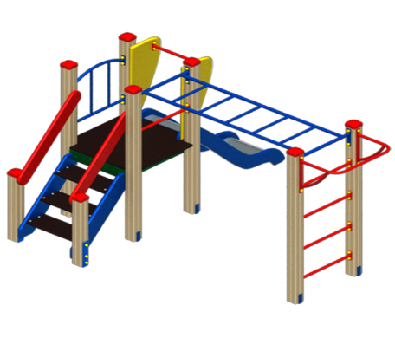 | Детский игровой комплекс «Карапуз», размеры 2680х2880х1500
28 | 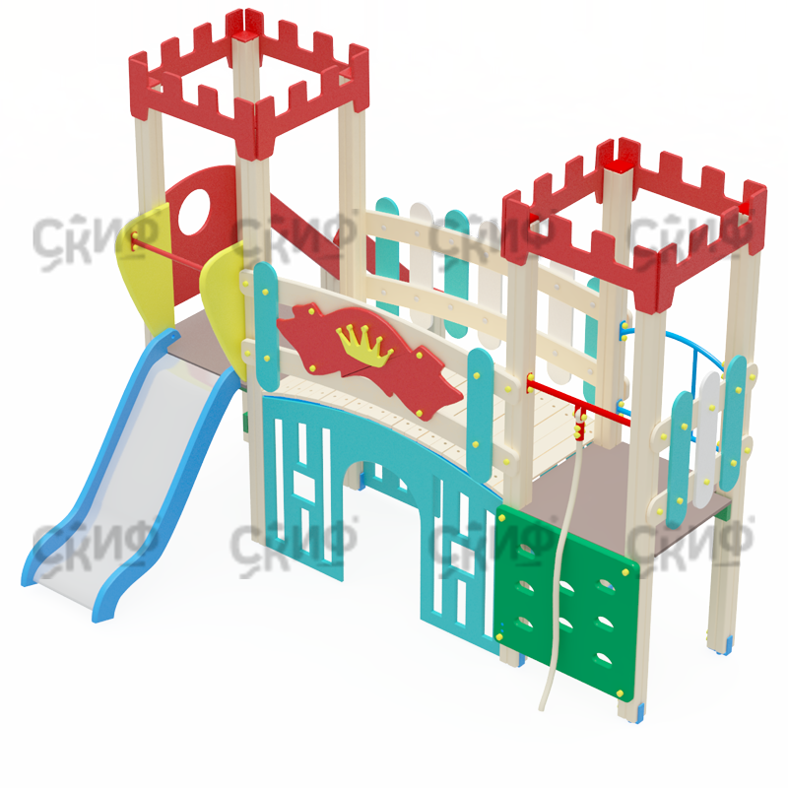 | Детский игровой комплекс «Королевство», размеры 4960х7740х2730
29 | 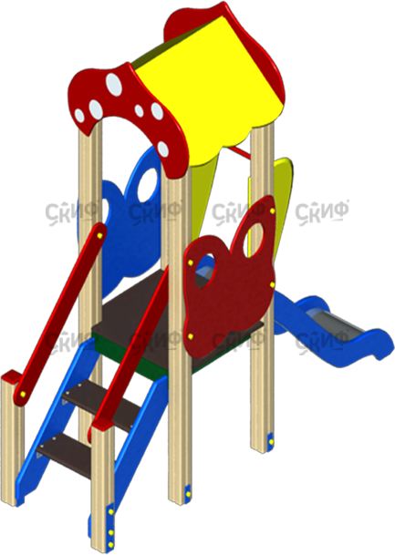 | Детский игровой комплекс «Полянка», размеры 950х2880х2600
30 | 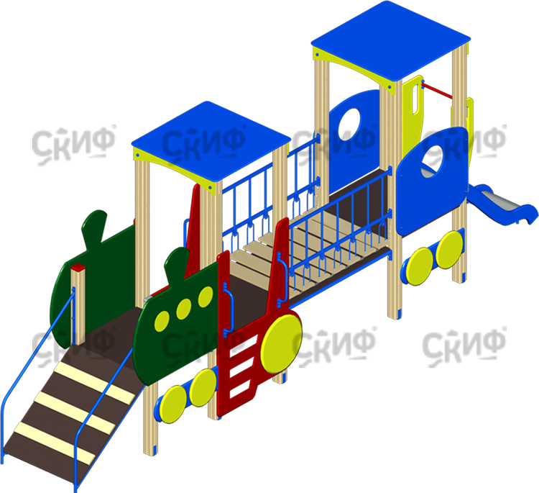 | Детский игровой комплекс «Паровозик», размеры 6750х3600х2550

